To: |  | Re :
Attn: |  | Date: | 2013年11月18日
From: | 黄金假日 旅游部 刘焱&刘熠 | Tel: | +86 13601107140
2013年 锡兰问候！
——斯里兰卡自然与文化之旅9天行程
行程特色：印度洋海岛风光与佛教古国的历史文化交相相呼应，淳朴的南亚民风习俗和现代化都市融为一体，既可以领略热带的椰林和海滩、也可以品尝闻名世界的锡兰红茶、更能选购著名的斯里兰卡红宝石。这里是一片与众不同的土地。

时间 | 行 程 安 排 | 餐
第1天  02/08 | 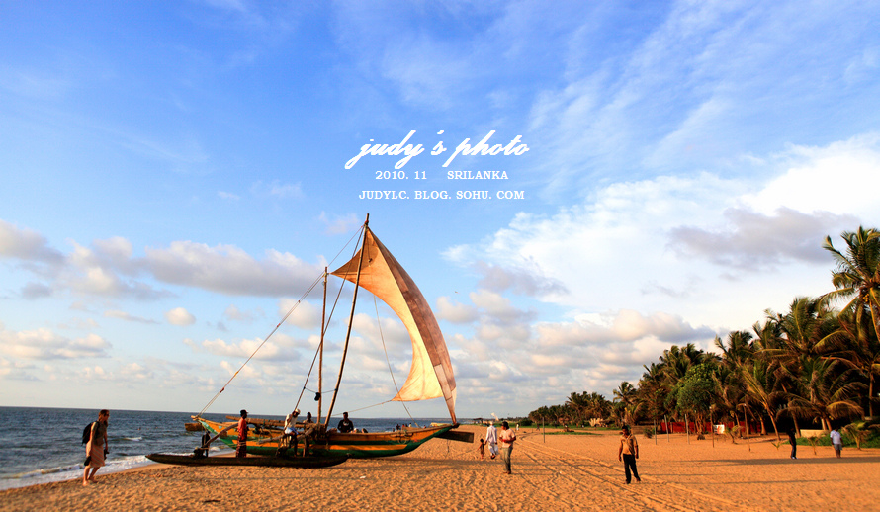  北京（Beijing） 科伦坡（Colombo） 尼甘布（Negombo）  参考航班：UL819 北京-科伦坡 0355/1330  清华停车场集合，今日搭乘斯里兰卡航空公司航班前往斯里兰卡首都——科伦坡。到达后接机乘车前往尼甘布，抵达后入住海边度假酒店。  “斯里兰卡”在僧伽罗语中意为“乐土”或“光明富庶的土地”，有“宝石王国”、“印度洋上的明珠”的美称，被马可波罗认为是最美丽的岛屿，因为它有美丽绝伦的海滨，神秘莫测的古城，丰富的自然遗产，以及独特迷人的历史与文化吸引着全世界的游客来到这里度假.  住宿：尼甘布 | 晚
第2天  02/09 | 尼甘布（Negombo） 宾纳瓦拉(Pinnawela)西格里亚（Sigiriya）丹布勒（Dambulla）  早餐后，乘车前往西格里亚途径宾纳瓦拉大象孤儿院。宾纳瓦拉大象孤儿院于1975年建立，开始只有7个大象孤儿。建立这所大象孤儿院的最初目更倾向于旅游业，但是不久在国内外大象专家的帮助下，这里变成了一个大象自然保护区和教育基地。宾纳瓦拉大象孤儿院开始了一个大象俘获式饲养计划。象群的自由移动增加了性别不同的大象走到一起并交配的机率。附近的河流在这个计划中发挥了主导作用。1984年宾纳瓦拉大象孤儿院的第一个孤儿诞生了。  宾纳瓦拉大象孤儿院的成功吸引了来自全世界科学家的注意。他们用几种不同的的语言发表了相当大数量的对宾纳瓦拉大象孤儿院的研究论文。宾纳瓦拉大象孤儿院的大象被专家们无数次得拍摄和录像。  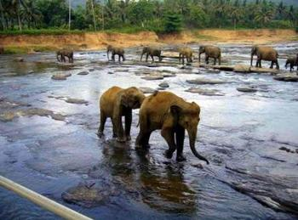  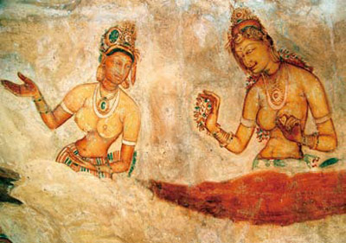  在大象孤儿院午餐后，我们继续旅程，抵达西格里亚后，登上5世纪的西格里亚石头堡垒，这个堡垒由迦叶波一世（Kashyapa king） 于公元477-495建造。这座世界文化遗产——“狮子岩”堡垒有着不一般的美，它矗立在丛林灌木中，高达200米。这块石头是这片面积为70公顷的城镇的最后一道壁垒。护城河，防御土墙和大规模的花园环绕着岩石的底座，这些花园其中就有著名的水花园。欣赏世界著名的西格里亚“天使版的少女”壁画—它坐落在岩石的一个有庇护的小角落里，并连接着一个螺旋型的楼梯。这些壁画是用泥土色素画在石壁上。晚间抵达丹布勒后入住酒店休息。晚餐后酒店休息。  住宿：丹布勒 | 早  中  晚
第3天  02/10 | 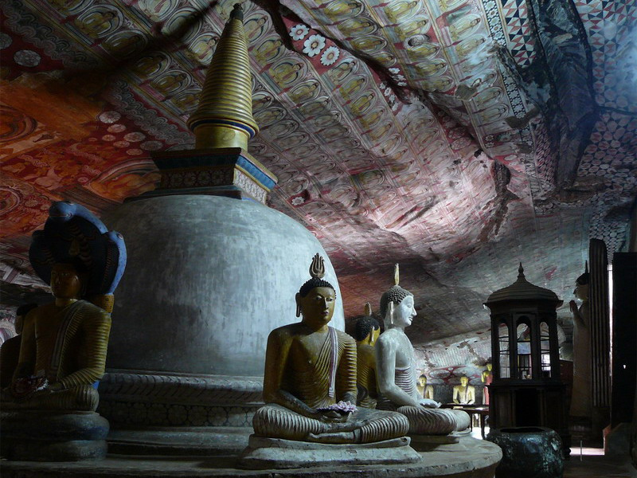  丹布勒（Dambulla）康提（Kandy）  早餐后乘车前往美丽的小山城康提（世界第七绿色城市）途径世界文化遗产丹布勒金寺。建造于公元前1世纪布勒金寺，比中国敦煌历史还要久远，用天然树汁等原材料绘制而成的壁画，是世界上迄今为止发现的面积最大的油画。至今依然色彩艳丽，观赏性极高。  下一站我们前往著名的马塔莱香料花园，欣赏斯里兰卡著名的各种各样的香料。在这里游客可以欣赏不同种类的香料的生长和炮制过程，并欣赏烹饪表演。  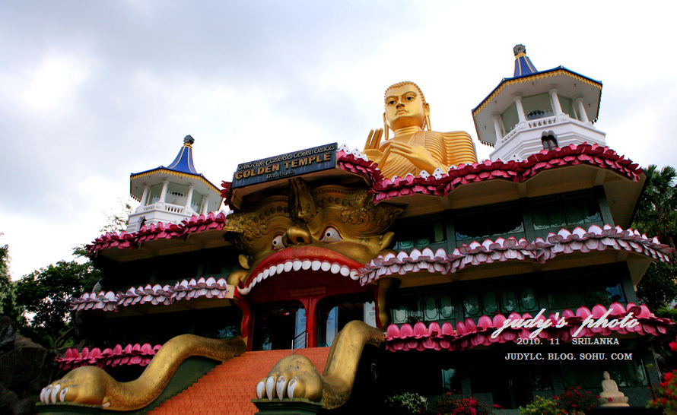  午餐后乘车抵达美丽的小山城康提（世界第七绿色城市），康提是斯里兰卡最后一个独立王国的所在地，也是斯里兰卡宗教中心，佛教圣地，再加上大量估计遗址，让这个斯里兰卡第二大城市也一直是旅游者的圣地。康堤因佛牙寺而闻名，佛牙寺则因供奉着佛祖释迦牟尼圆寂后的佛牙舍利而名扬世界。相传释迦牟尼佛遗留下两颗佛牙，其中一颗便在佛牙寺内。  住宿：康提 | 早  中  晚
第4天  02/11 | 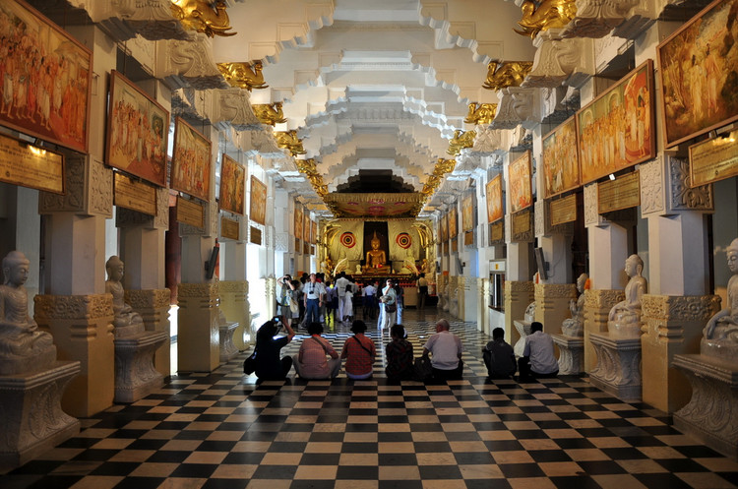  康提（Kandy）佩拉德尼亚（Peradeniya）挪日利亚  早餐后游览康提佩拉德尼亚皇家植物园，植物园最初由一位僧伽罗国王建造，作为娱乐消遣之地，后来英国人扩建了此地。它共有147英亩并且有着种类惊人的树木，植物和花朵。  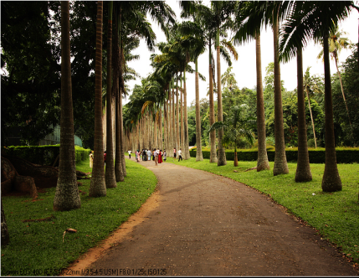  午餐后驱车前往参观斯里兰卡最好的红茶基地-挪日利亚(又称“小英伦”)， 一个值得非常观光的古城，海拔1889米，是斯里兰卡山区产茶城市的中心、优良红荼产地，早期是由英国人开辟而成。这里是又是一处欧洲风格的高原避暑胜地，四周被三座云雾缭绕的高山环抱，峰林迭嶂、峡青峦秀。沿途欣赏层层迭迭的红茶园及远处的瀑布，伴随着空气中飘来的阵阵茶香,沁人心腑。沿途参观著名的锡兰红茶工厂（约1小时），看看锡兰传统的制茶过程，而且可以品尝一下香醇的红茶。晚宿山区高级渡假旅馆，可以看到满天的星斗，疏云掩月，星光灿烂，萤火虫在山间与树丛间跳跃。  住宿：挪日利亚 | 早  中  晚
第5天  02/12 | 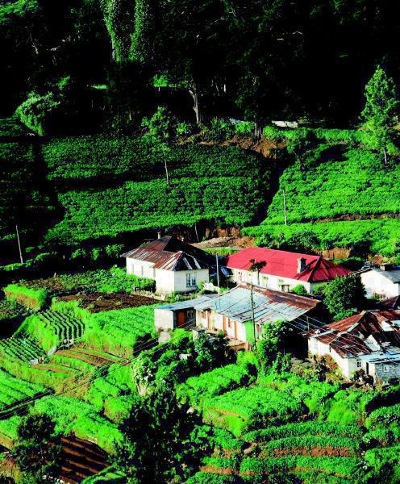  挪日利亚 Mirissa（191KM，车程约5-6小时）肯克拉（Koggala）  清晨在古典欧式建筑的房中醒来，推窗即可望见阳光柔柔地洒在绵延的茶园中，那种慵懒与适意，与浓得化不开的旧情绵绵，浮光掠影地在眼前呼啸而过，令人心醉，无怪乎这个地方终年欧洲游客络绎不绝。早餐后前往参观茶叶加工厂。然后去高原独有的美丽湖泊，乘船游湖，一定会让您心旷神怡！  下午乘车前往世界顶级海滩之一的Mirissa！  抵达后海边休闲, 后入住肯克拉酒店休息。  住宿：肯克拉（Koggala） | 早  中  晚
第6天  02/13 | 肯克拉（Koggala） 韦利格默 加勒 阿訇嘎啦  早餐后，前往韦利格默，观看座杆独钓的奇异场景。  中餐后，前往世界著名的海滨度假胜地---加勒。高尔距离首都科伦坡116公里，这里有联合国科教文世界文化遗产---荷兰城堡和著名的海滩乌纳瓦吐纳（Unawatuna）,这里是大多数游客最钟爱的地方，被评为世界12大顶级海滩之一。这里有奇妙的潜水区域，让人放松的环境和丰富的夜生活…  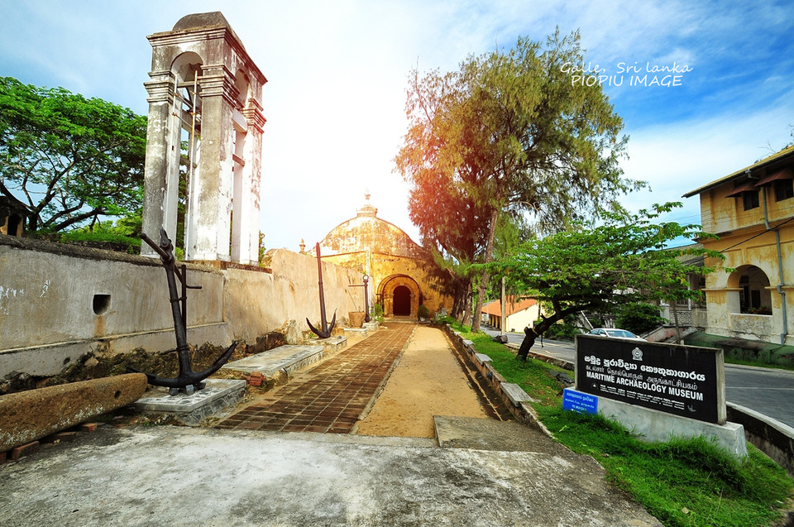  加勒古堡（约1小时）位于加勒市海边的一个很小的半岛上，半岛与陆地接壤处建有高大的城墙，依地形在城堡周围建有以各种神仙命名的炮台十余个，如海神、风神和曙光女神等。城堡内小街交错，300多年前修建的建筑和城墙至今仍使用荷兰名称。现今还开辟了历史文化、国家海洋和荷兰统治时期的博物馆，城堡内的个人收藏博物馆有不少中国古钱币和瓷器。  已被列入世界文化遗产建造在巨大礁石上具有荷兰殖民时期风格的加勒古堡，参观古堡和欧式建筑的小镇加勒、体验当地民风。  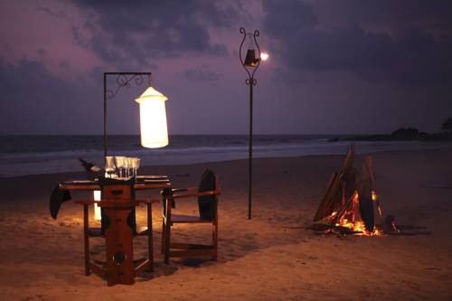  稍晚时候乘车前往顶尖私人海滩阿訇嘎啦。抵达后进行一个简单却不失浪漫基调的欢迎仪式，让我们感受兰卡人民的热情和宾至如归的体贴。接下来海滨休闲，抵消今日的舟车劳顿之苦。  住宿：阿訇嘎啦 | 早  中  晚
第7天  02/14 | 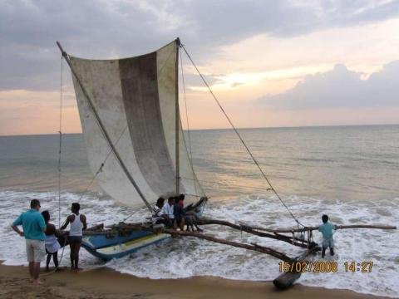  阿訇嘎啦  早餐后自由活动，阿訇嘎啦的私密海滩，让您尽情释放热情，享受海天一色美景。全天自由活动！  住宿：阿訇嘎啦 | 早  中  晚
第8天  02/15 | 阿訇嘎啦 科伦坡  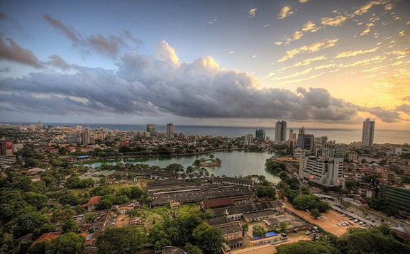  早餐后，乘车返回科伦坡，科伦坡是斯里兰卡的首都, 就如世界上许多国家的首都一样科伦坡也是不断地改变着她的形象。科伦坡是一个新旧文化完美结合的典范, 在这里不仅有拔地而起的摩天大厦, 还有具有百年历史的钟楼和许多英国殖民时期的建筑。在此我们将带您参观科伦坡最时髦的居住区和最繁忙的传统商业市场巴扎。此外, 您还将游览保存有精美石刻的印度教和佛教寺庙, 荷兰基督教堂, 斯里兰卡新议会大楼和由中国政府援建的象征中斯友谊的纪念班达拉奈克国际会议中心。晚餐后，前往科伦坡国际机场候机准备回国。 | 早  中  晚
第9天  02/16 | 科伦坡 北京  参考航班：UL888 科伦坡-北京 0121/1310  搭乘斯航豪华客机（在曼谷经停）凌晨返回北京温暖的家。中午抵达北京，送回清华停车场。结束我们的锡兰愉快旅程。  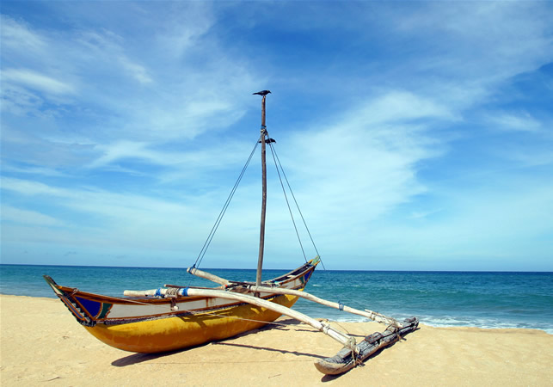  希望我们在不久的将来能再次相聚斯里兰卡，因为这里还有许多海滨沙滩，名山古迹，宗教圣地，古代遗址和野生动物园等多处景点可供您观光，完全不同的主题，让您时刻拥有新鲜感。更有赌场，SPA，高尔夫，潜水等多种娱乐场所与项目供您选择，我们将已最优质实惠的产品及体贴入微，真诚全方位的服务来回报广大游客对我们公司一如既往的信赖与支持。 | 无
以上行程仅供参考，以最后出发行程及航班顺序为准！

参考成本综费报价：20人成团： 人民币 12760/人，家属12810/人。 10岁以下儿童占床和成人同价，不占床人民币11650/人

报价包含：1、全程北京起止国际经济舱机票含税；
2、全程7晚4-5星级酒店双人标准间，含早餐；
3、全程旅游巴士，33座（22人）、40座（32人）单冷豪华空调大巴；
车上备每人每天一瓶矿泉水；
- 中文优秀导游，外籍司机，国内派领队服务；
5、全程行程标注每日用餐；飞机/火车时用餐（用餐时间在飞机上或船上以机船时间为准不再另退餐费）；酒店自助早餐；当地、中式午晚餐；（仅科伦坡有中餐厅6菜1汤，其他地方安排酒店内用餐或当地餐厅自助餐）；
6、行程标注景点大门门票；
7、斯里兰卡旅游签证费；
8、境外司机导游小费；
9、清华大学至首都机场往返接送机大巴车费；
10、旅行社责任险；
11、专团、专用、专业——出访手册

报价不含：1、护照费；
- 个人消费等；
- 境外酒店单房差价3400人民币/人/间；
- 除接送机以外的国内一切费用；
- 境外司机导游每天工作8小时，超出部分需另付加班费；
- 因不可抗拒的客观原因和非我公司原因(如天灾、战争、罢工等)或航空公司航班延误或取消、领馆签证延误、报名人数不足等特殊情况，我公司有权取消或变更行程，一切超出费用（如在外延期签证费、住、食及交通费、国家航空运价调整等）我公司有权追加差价；
- 以上行程及报价仅供参考，以实际预定发生为准。

参考酒店：
尼甘布 Hotel Ramada Katunayake （四星或同级1晚）
丹不拉 Chaaya Village （四星或同级1晚）
康提 Cinnamon Citadel （四星或同级1晚）
挪日利亚 Grand Hotel （四星或同级1晚）
肯克拉 The Long Beach Resort （四星或同级1晚）
阿訇嘎啦 Heritance Ahungalla （五星或同级2晚）

签证须知：我社将在最迟出发前10天收取签证所需资料，请报名客人仔细阅读以下资料，提前准备好所需资料。

斯里兰卡签证：办理时间 2-4个工作日
所需材料：护照首页扫描件

客人前往斯里兰卡若干注意事项：
斯里兰卡是南亚次大陆南端印度洋上的岛国,西北隔保克海峡与印度半岛相望。接近赤道,终年如夏,年平均气温28℃。各地年平均降水量1283-3321毫米不等。风景秀丽,素有“印度洋上的珍珠”之称。

1. 天气: 斯里兰卡属热带气候，沿海地区年均最高气温31.3 摄氏度，最低气温16.5摄氏度。中部山区平均最高气温26.1摄氏度，最低气温16.5摄氏度。斯里兰卡无四季之分，终年炎热。只有雨季（每年10月至次年4月）和旱季（5至9）的差别。
2. 时间：斯里兰卡较北京晚2.5小时。
3. 语言：僧伽罗语和泰米尔语，英语也被广泛使用。
4. 电压：220-240伏特，多为三脚方插及圆脚插头。
5. 货币：斯里兰卡通用货币称卢比（RUPEE）。15卢比=1元人民币。美金乃当地流行的货币，旅客可在各银行、酒店兑换当地货币，但必须保留兑换收条。
6. 饮用水：酒店自来水不宜饮用，需在当地购买矿泉水。
7. 衣着：以简便之夏装为主，但必须带备雨具及秋季衣物，以应付天气突然转变。参观寺庙要求服装必须有袖子，裙或裤必须过膝盖。赌场需穿着整齐，不可穿着短裤及背心。
8. 入境：中国公民进入斯里兰卡边防时，须交入境卡。该卡一般在赴斯飞机抵达前由乘务员发放给旅客填写。
9. 购物：在斯里兰卡的购物中心、百货商店、机场免税店、纪念商店等可以买到斯里兰卡各式各样物产。如传统手绢、珠宝、宝石、香料、红茶、中草药制品、小饰品、牛皮制品等。
10. 医疗状况
斯里兰卡正在成为一个价格适中的现代医疗中心，岛上有很多新型现代化医院都聘有在本国和国外受过教育的资质良好的医生。其他辅助性人员的培训，如护士，实验室技术员等，完全由政府来管理。但是总体而言，当地卫生条件还是有限的。建议自备常用药品。
11. 当地风俗
以佛教为主要宗教。进入寺庙要脱鞋。寺庙内禁止喧哗、照相。宗教节日期间通常严禁饮酒。饮食多含咖喱和辛辣调料。
12. 特别提醒
建议中国公民行前了解斯国内局势最新情况，关注旅游提示、警告等。在斯期间，尽量不要前往东部和北部地区，并注意自身和财务安全。

酒店住宿：
1、请勿穿着睡衣走出房间，前往饭店大厅或附设餐厅请勿穿拖鞋。
2、离开饭店外出上街请带饭店名片以备迷路时使用，且务必结伴同行以保重安全。
3、斯里兰卡地区酒店为了环保，一般不备毛巾，牙刷，牙膏，拖鞋等一次性洗浴用品，请客人自带。
4、饭店房间内酒水很昂贵，如不饮用请勿移动，以免酒店电脑自动记帐。
5、酒店内电话费很贵，如有需要，可购买电话卡打IDD的拨中国区号0086，在加油站，小店，烟店和书摊都可以买到电话卡。
6、有些酒店的双人房标准间会设置一双一单两张大小不同的床，方便有小孩的家庭游客，这点需同住一室的团友自行协调。
7、在酒店浴室内淋浴时请注意拉好浴帘和关好门，避免水浸地毯。
8、酒店内一般有闭录电视节目计时收费，因此电视遥控器上凡是有PAY 或P字样的按键都不要轻易去动。
9、退房时一定要检查是否遗忘物品，房间钥匙要交回总服务台。
10、在酒店如要行李员帮忙拿行李，通常要付1—2美金的小费。

交通：
1、进入机舱内，若不能与亲友连号时（因飞机座位是按照英文姓名顺序安排），请等飞机起飞后再请领队帮忙更换，以免妨碍其他乘客。
2、请注意飞机，游览车内禁止吸烟。
3、斯里兰卡行程的主要交通工具是旅游巴士，往往全程使用一部车，所以请注意保持车厢内的环境卫生，旅游车内禁止吸烟，不许吃冰淇淋和带果皮的食物。
4、出于对环境的保护因素，法律规定停车时不许开空调，否则被罚款，请尊重当地的法律条例和风俗习惯。

特殊情况：
1、 在斯里兰卡南亚地区切记入乡随俗，一些清真寺或庙宇谢绝女游客参观，没有征得管理员同意请不要擅自闯入。
2、 不要爬骑在神像上面玩耍或拍照，以示对当地信仰的尊重。
3、 和当地人打招呼时双手合十微笑；不要抚摸小朋友的头；
4、 不少游览地不容易找到洗手间，卫生纸不仅昂贵而且粗糙，最好带足分量前往；并预备零钱，一般游览地的洗手间是付费的。
5、 如遇旅行社不可抗力（如天灾，战争，罢工等）或航空公司航班延误或取消等特殊情况，旅行社有权取消或变更行程，一切超出费用旅行社有权追加差价。
6、 为保障大多数客人的利益，若团体中某些客人的个人行为威胁其他客人的人身及财物安全，或严重影响司机，导游员工的工作，领队有权请示公司批准后终止对其一切服务，驱逐此等行为人士离团，旅行社不负责其离团后的任何行动及费用，所交团费恕不退还。
7、 如客人机场托运行李丢失，请及时在机场办理挂失手续，并保存好单据，以便回国后向航空公司办理索赔。
安全第一：
1、集体活动最安全的旅行方式，抵达目的地后入住酒店，请听从领队、导游安排；在旅游中请避免离团单独行动，每到一站一定要记下酒店地址，电话，自由活动时一定要记清集合时间，地点，离开团体即使只有几分钟应向领队和团友打招呼；
2、请客人保管好个人的行李物品，乘飞机时绝对不可以将贵重物品放在托运行李内，相机，摄像机等也不应托运，收到托运行李后一定要将上面的旧标签除掉，以防下次托运时引起误会，导致行李运错地方。

2014年1月16日3:30准时在工会俱乐部召开旅游说明会。
请报名参加旅游者提前到达会场。

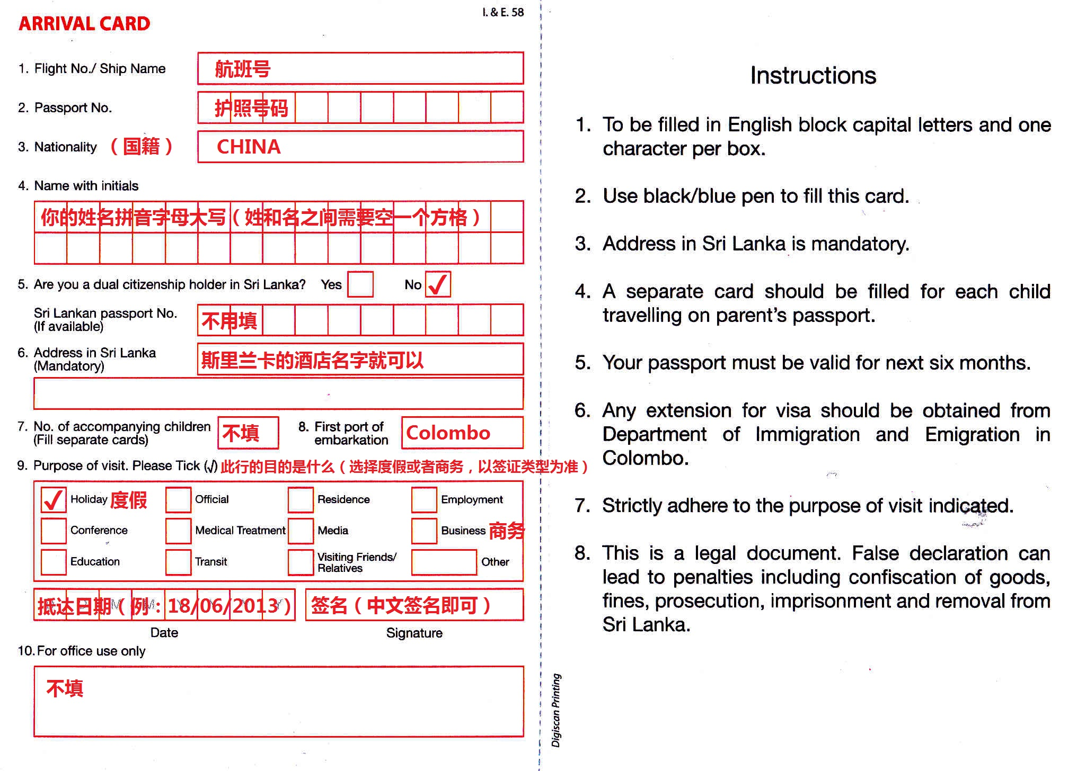
斯里兰卡入境卡中文注释模板

